# Homilie – Derde zondag door het jaar – jaar C 26.01.2025 *Nehemia 8, 2-4a.5-6.8-10 / Psalm 19 / 1 Korintiërs 12, 12-14.27 / Lucas 1, 1-4; 4, 14-21*

Het is een sterke geloofservaring van de Bijbelse mens dat God het stilzwijgen, dat Hem omringt, verbreekt om te spreken. Het woord is dé weg bij uitstek waarlangs Hij binnentreedt in de wereld van de mens. De chaos van het begin werd geordend dankzij zijn scheppende tussenkomsten. Op Zijn woord ontstaat het licht, worden land en water van elkaar gescheiden, wordt de aarde bevolkt met levende wezens. En dan begint het lange liefdesverhaal van de mens op zoek naar zijn God en van God op zoek naar de mens. Abraham, Isaak en Jacob, Mozes en David, ze herkennen de stem van Jahwe en worden geraakt door Zijn woord, dat hen roept en zendt. Bij de uittocht uit Egypte groeit bij het volk het besef dat Jahwe hen nabij wil zijn. En die nabijheid wordt heel concreet in de Tien geboden, die tien woorden waarin staat wat God van hen verwacht. God wil de mens nabij zijn.

Die ervaring werd prachtig beschreven in de eerste lezing van vandaag. Het Joodse volk, dat teruggekeerd is uit de ballingschap, is ontroerd wanneer het Ezra, de Schriftgeleerde, hoort voorlezen uit de Thora. Zij staan plots oog in oog met hun God, aan wiens trouw en nabijheid ze voortdurende getwijfeld hebben. Nu weten ze opnieuw dat Hij midden onder hen aanwezig is en ze staan dan ook eerbiedig recht. En ze maken er een feestelijke dag van. Gods woorden verkondigen is immers veel meer dan ze ‘in herinnering’ brengen. Waar Gods woorden worden uitgesproken, daar gebeuren ze ook opnieuw, daar zijn ze scheppend bezig onder de mensen die ernaar luisteren.

In Nazareth, jaren later, staat Jezus op in de synagogedienst om voor te lezen uit de Schrift. Ook dat is een belangrijk en ontroerend moment. Gods Woord weerklinkt hier uit de mond van Hem die wij het ‘mensgeworden Woord’ noemen. Jezus vertolkt niet alleen wat ooit door Jahwe gezegd werd, Hijzelf ‘is’ Gods duidelijkste woord van liefde en trouw aan de mens en de wereld. Op Hem zijn dan ook alle ogen in de synagoge gevestigd. In het bijzijn van zijn dorpsgenoten spreekt Hij zich voor het eerst uit omtrent zichzelf en de zending die Hij te vervullen heeft.

Niet voor niks gebeurt dit in Nazareth. Herhaaldelijk hoor je in de evangelies mensen de vraag stellen naar Jezus’ identiteit. Bij sommigen uit verwondering, bij anderen uit ergernis. Maar allemaal willen ze weten: *‘wie is deze man?’* Een gewone sterveling zoals iedereen of is Hij toch méér dan de ‘zoon van Jozef’?

Ik vind dit belangrijke bedenkingen. Ze staan dikwijls aan het begin van een gelovige zoektocht en maken de weg vrij voor een ontmoeting met de echte Jezus. De evangelist beschrijft dit alles heel bewust in Nazareth, bij de mensen die het dichtst bij Jezus geleefd hebben, die Hem gekend hebben als kind, als jongere en jongvolwassene. Misschien zitten wij ook wel met die vragen. Aan de ene kant vinden we het belangrijk dat er over Jezus gesproken wordt als over een mens als wij, in wie we ons herkennen. Maar anderzijds zou het ook kunnen dat Zijn menselijkheid ons verhindert om in Hem God aan het werk te zien. Daarom is het belangrijk dat we zijn leven in zijn totaliteit bekijken en dat we goed luisteren naar de woorden die Hij spreekt.

De manier waarop Hij omgaat met de mensen, met rijk en arm, drukt zijn diepe inzet uit voor zijn Vader en het Rijk dat de Vader droomt. De woorden uit de profeet Jesaja die Hij voorleest in Nazareth, klinken dan ook als een oproep tot al wie zich vragen stelt omtrent zijn doen en laten. Die woorden willen duidelijk maken dat Jezus zelf de bevrijding is die mensen nodig hebben. Met Hem breekt het *‘genadejaar van de Heer’* aan. Hij is de vervulling van het oude Schriftwoord. In Jezus heeft God de stilte van zijn onbereikbaarheid voorgoed doorbroken en spreekt Hij ten volle uit wie Hij voor de mens wil zijn.

Hoe kunnen wij die woorden die we vandaag gehoord hebben verder laten leven in ons dagelijks bestaan? Zowel Ezra, de Schriftgeleerde, als Jezus zijn mensen die vertrouwd zijn met Gods woord. Zij leven van alles wat in de Wet en de Profeten te lezen staat. Het is voor hen als voedsel voor onderweg, als levend water dat hen brengt tot bij de Bron die God is. Mensen als Ezra en Jezus, naast vele anderen, zijn dan ook geregeld te vinden in de synagoge, de plaats van ‘ontmoeting’ met Gods woord.

Misschien voelen wij die vertrouwdheid met de Schrift niet zo sterk aan, ook al komen we geregeld naar de eucharistieviering en wordt hier Gods Woord voorgelezen. Toch is het belangrijk dat we proberen de bijbel te lezen. Juist zoals het onder de mensen tijd en energie vraagt om de ander enigszins te leren kennen, vraagt het ook tijd en energie om de persoon van Jezus tot ons te laten spreken. Hoe meer we het evangelie ter hand nemen en lezen, hoe beter we Hem zullen leren kennen en zullen we het vanzelfsprekend gaan vinden om zijn levenswerk verder te zetten. Dan worden die woorden uit de profeet Jesaja ook ons ‘programma’ dat we met de inzet van onze mogelijkheden proberen waar te maken. Gevangenen, blinden en verdrukten zijn er, spijtig genoeg, ook vandaag in overvloed. Zij wachten op bevrijding, op ontferming en nieuwe levenskansen.

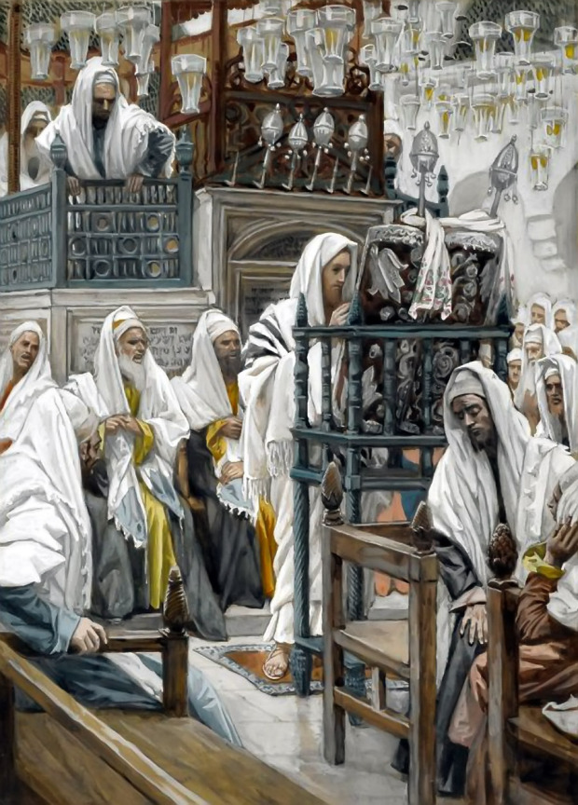De inwoners van Nazareth waren het meest verrast dat Jezus de belofte van het Koninkrijk verbond met Zijn persoon. Maar dat is een opdracht voor ieder christen: we moeten ons ertoe verbinden om in de wereld waarin we leven het ‘lichaam van Christus’ te zijn. Zijn handen en voeten, Zijn hart dat liefheeft, Zijn mond die spreekt en troost. Zo blijven de woorden van het evangelie actueel en kunnen ze ook vandaag ‘in vervulling gaan’.

***Bij de afbeelding:*** *‘Jezus in de synagoge’, James Tissot (1836-1902), Brooklyn Museum*

*Jan Verheyen – Lier.*

*3de zondag door het jaar C – 26.01.2025*

***Bijlage bij de homilie voor de 3de zondag door het jaar C – Damiaanactie***

We hoorden in het evangelie hoe Jezus in de synagoge in Nazareth voorlas uit Jesaja en die woorden uit de Schrift op zichzelf toepaste: *het evangelie verkondigen aan de armen, vrijheid schenken aan de gevangenen, blinden laten zien, onderdrukten bevrijden en een jaar van genade aankondigen.*

Dat vinden we ook terug in het leven van pater Damiaan De Veuster, de heilige van Molokaï (1840-1889). Hij wijdde zijn leven aan de melaatsen die verbannen waren naar het eiland Molokaï. Hij koos ervoor hun lot te delen, met het risico van besmetting. Hij zal uiteindelijk als melaatse ook sterven. Er was toen nog geen remedie beschikbaar om lepra te genezen.

Zijn werk inspireerde velen en legde de basis voor verdere medische vooruitgang. Laten we dan ook de Damiaanactie steunen. Deze organisatie werkt in dertien landen om mensen te helpen die lijden aan lepra, tuberculose en andere ziekten die de meest kwetsbaren treffen.

Laten we, zoals Damiaan in de 19de eeuw en zoals de Damiaanactie vandaag, luisteren naar het woord van God – een woord dat vol liefde is en wonderen van genezing brengt.

Graag uw gift voor de Damiaanactie straks in de offerschalen bij het buitengaan.

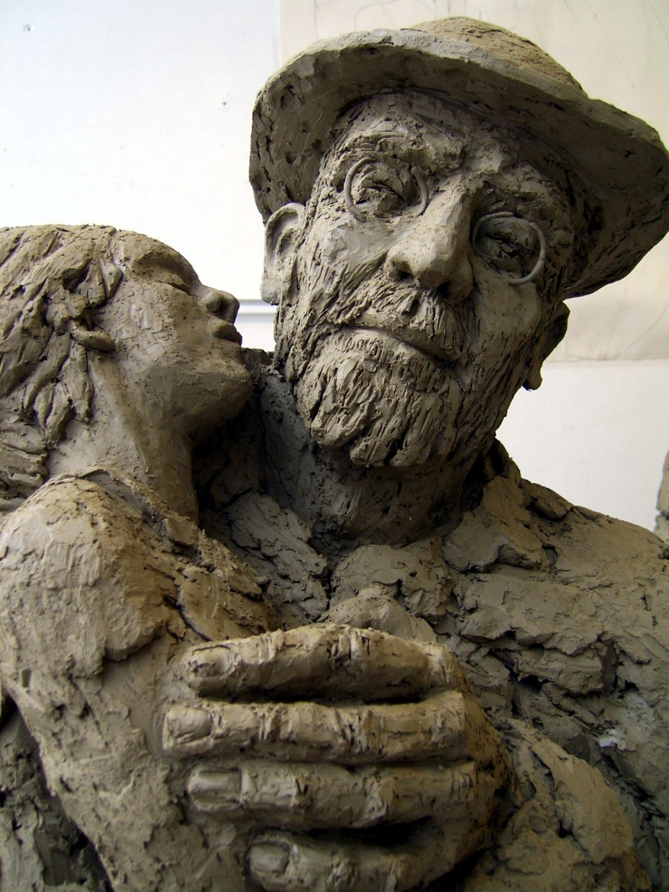

### *‘Pater Damiaan’, Agnes Pas, H. Damiaankerk, Wilrijk*